Diabetes
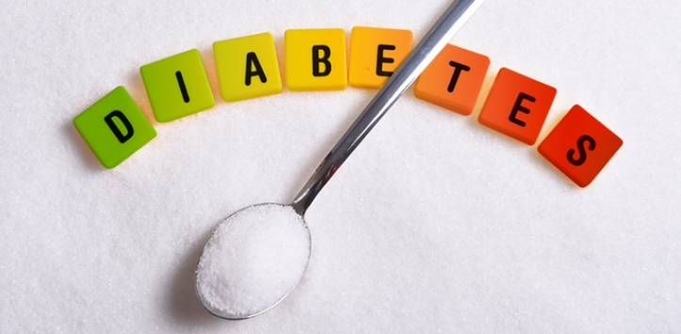
Type 1 diabetes
Results from the pancreas's failure to produce enough insulin. This form was previously referred to as "insulin-dependent diabetes mellitus" or "juvenile diabetes". The cause is unknown.
Type 2 diabetes
Begins with insulin resistance, a condition in which cells fail to respond to insulin properly. As the disease progresses a lack of insulin may also develop. This form was previously referred to as "non insulin-dependent diabetes mellitus" or "adult-onset diabetes". The most common cause is excessive body weight and not enough exercise.

! Diabetes threatens your life!
Symptoms of diabetes
- Weakness, weight loss, decreased mobility
- Increased appetite and excessive sweating at times when the level of glucose is dropping too low (hypoglycaemia)
- Excessive thirst (polydipsia) associated whit increased urination (polyuria). These symptoms arecaused by an increase in blood glucose.
- Night calf spasm caused by ionic disorders.
- Visual disturbances by altered lens voltage. After adjusting for diabetes, the focus of vision returns.
- Pruritus and purulent skin infections (crotch, genitals) mycosis and mucous membranes.
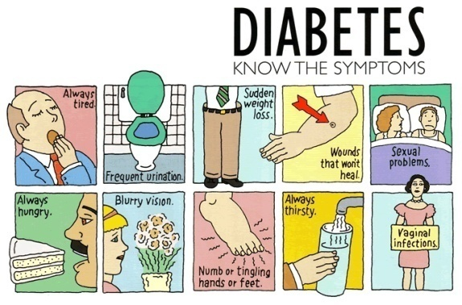

How to avoid
- Follow a healthy diet
- Increased physical activity
- Avoid being overweight, especially obesity, which is a major factor predisposing to diabetes
- Active search for diabetes, as the risk of its occurrence is as high as 25%
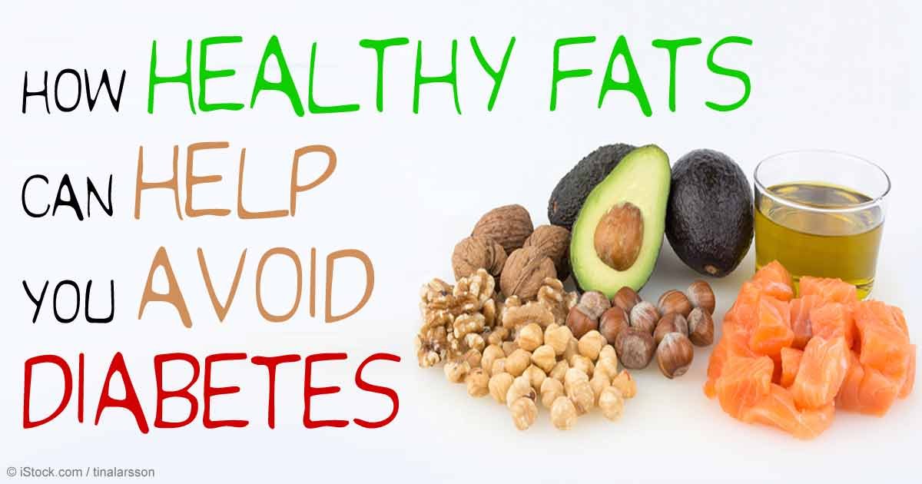

Cukrzyca
Cukrzyca typu 1
Wynika z niezdolności trzustki do wytworzenia wystarczającej ilości insuliny. Ten termin był wcześniej określany jako "cukrzyca insulinozależna" lub "cukrzyca u młodzieży". Przyczyna jest nieznana.
Cukrzyca typu 2
Zaczyna się od obrony organizmu przed insuliną, stanu, w którym komórki nie reagują prawidłowo na insulinę. W miarę postępu choroby może wystąpić również brak insuliny. Ten formularz był wcześniej określany jako "cukrzyca insulinoniezależna" lub "cukrzyca początkująca". Najczęstszą przyczyną jest nadmierna masa ciała i niewystarczające ćwiczenia.początkująca".

Objawy cukrzycy
• W czasie, gdy poziom glukozy spada za niską (hipoglikemia)
• Nadmierne pragnienie (polidipsja) skojarzone
• Słabość, utrata wagi, mniejsza mobilność
• Wzrost apetytu i nadmierne pocenie się w
odrobinę zwiększone oddawanie moczu (wielomocz). Objawy te hamowane są przez wzrost stężenia glukozy we krwi.
• Skurcz nocny cielęcia spowodowany zaburzeniami jonowymi.
• Zaburzenia wzrokowe spowodowane zmianami napięcia obiektywu. Po dostosowaniu do cukrzycy, skupia się wizja.
• świąd i ropne infekcje skóry (krocze, narządy płciowe) grzybica i błon śluzowych.
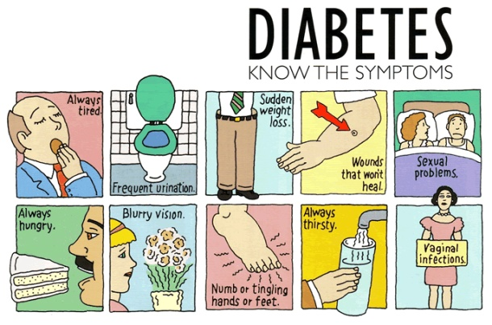

Jak zapobiegać
• Stosuj się do zdrowej diety
• Zwiększ aktywność fizyczną
• Unikaj nadwagi, zwłaszcza otyłości, co jest głównym czynnikiem predysponującym do cukrzycy

